Консультация для родителей:
«Значение сюжетно- ролевой игры в социализации дошкольников»
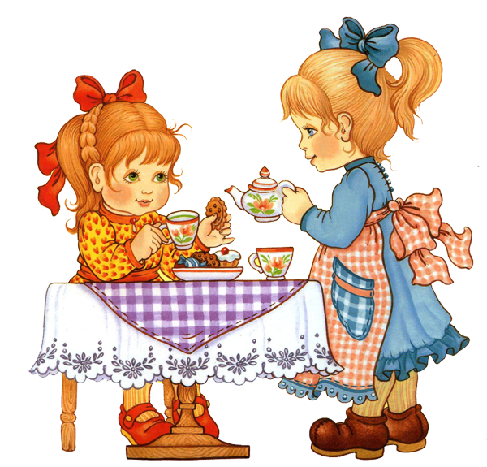 ИИгра – это ведущий вид деятельности у детей. Через сюжетно-ролевые игры ребенок познает мир, учится общению. Через игру ребенок готовится к социуму, «примеряя» на себя взрослую жизнь.
Сам ребенок научиться играть в сюжетно-ролевые игры не сможет, а если сможет, то его игры будут бедные по содержанию и непродолжительные по времени. Это происходит из-за того, что ребенок еще не освоил мир вокруг себя. У ребенка еще не сложились представления о том мире, в котором существуют взрослые. Чем больше вы будете играть и давать ребенку знаний о взрослой жизни, тем разнообразней, интересней будут его игры. Детям в возрасте 3-5 лет очень важно играть в ролевые игры: «в доктора», «в дочки-матери», «в продавца-покупателя». В процессе игры пополняется активный словарный запас, ребёнок учится излагать свои мысли, вести диалоги.
Уделите игре с ребёнком хотя бы полчаса в день. Попутно можете тренировать его в математике, например, во время игры в магазин попросите у ребёнка-продавца три красных яблока, две шоколадные конфеты и пять карамелек, пусть он разложит конфеты в два пакета поровну.
Можно поиграть в зоопарк. «Купите» билеты в кассе и проведите ребёнку экскурсию по зоопарку – расскажите, где и как живут птицы, животные, рыбы, чем они питаются. В ходе игры обратите внимание ребёнка на то, как надо обращаться с животными, как ухаживать за ними. Здесь ребенок может претворять свои идеи в одиночку, что является неплохой тренировкой перед этапом коллективных игр, когда, взрослея, ребенок копирует не только внешние действия и сходство с выбранным персонажем, но и внутреннее - начинает показывать, что этот персонаж сделал бы в такой-то или такой-то ситуации. В любом случае, игра направлена на обогащение и уточнение представлений о предметах окружающего мира, и, как правило, дети для игры объединяются по двое-трое-четверо. С психологической стороны, такие совместные игры помогут проработать некоторые негативные моменты общения со сверстниками и закрепить с возрастом навыки лидерского поведения.
Если ребенок копирует, имитирует в основном действия отрицательных персонажей, не спешите расстраиваться. Вступите в игру положительным персонажем, объясните, как хорошо поступить. И помните, что в большинстве случаев ребенок лишь отображает жизнь взрослых вокруг него. Постарайтесь следить, чтобы в вашем поведении не было отрицательных моментов.
Ну и, конечно же, игры в летчика, продавца, шофера, моряка и многие другие. Усложняйте правила игры, добавляйте несколько предметов и несколько действий.
С возрастом используйте более сложные сюжеты. У детей становится больше опыта, например, играя в больницу, у них уже ни один врач, который лечит, а принимают «специалисты». Есть пациент(ы), медсестры. Как правило, ребенок уже вносит в игру свои предложения.
Дети объединяют несколько сюжетных игр в одну игру. Например, идет игра «в семью», тут же «в семье» может возникнуть ситуация – «ребенок заболел». Возникает следующий сюжет игры «Больница». А до «больницы» нужно «доехать», поэтому можно пригласить в игру «водителя скорой помощи». Или семья едет в гости. Развиваются сюжеты «путешествие», «гости», «хозяюшка». Активно развиваются ролевые диалоги.
Поиграйте с детьми, например, в игру «Кино». Можно заранее приобрести «проектор» или подобрать «домашний кинотеатр». Ведущий взрослый заранее подбирает эпизоды из сказок, в которых особенно резко проявляются черты характера. Перед играющими детьми ставится задача озвучить этого персонажа, ярко выражая эти черты, так, чтобы другие сразу распознали, кто это. Затем можно ввести воспроизведение сюжета в виде небольшой сценки.
Девочки любят играть в парикмахерскую. Предложите кукле с длинными волосами сделать красивую причёску у ребёнка-парикмахера. Расскажите ребёнку об обязанностях парикмахера и работника салона красоты – стрижке, бритье, укладке волос в причёску, маникюре. В конце игры пусть кукла остается очень довольной, она скажет «спасибо» и пообещает в следующий раз прийти именно в эту парикмахерскую.
К 5 годам наступает расцвет ролевой игры. Дети активно взаимодействуют в игре, объединяются в группировки. Игровые интересы устойчивы. Они могут играть часами, днями, неделями в игры с одним и тем же сюжетом, причём каждый раз сначала (черепашки-ниндзя, гонщики, почта, поликлиника, кинотеатр, поход в гости и другие сюжеты).
Кстати, выбор соответствующей роли стимулирует ребёнка определить своё место в коллективе. Одни дети выбирают роли самостоятельно, другие предпочитают, чтобы им дали роль, третьи отказываются играть. Понаблюдайте за своим ребёнком!

